ДВЕНАДЦАТЬ РАЗБОЙНИКОВ
Русская народная песня
Слова из поэмы Н.А.Некрасова «Кому на Руси жить хорошо»
Автор обработки не известен.
Свободно Переложение Е.Копыловой
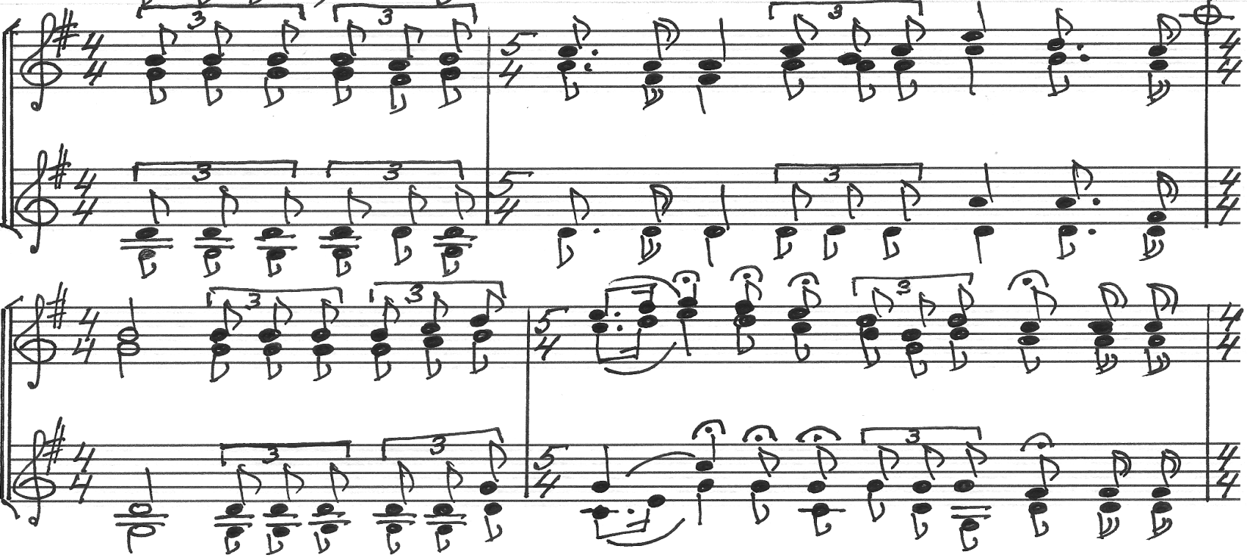

Го – спо - ду Бо - гу по - мо - лим - ся, древ – нюю быль воз - вес –

- тим, как в Соло-вках нам рас - ска - зы – вал старец че - стной Пити –

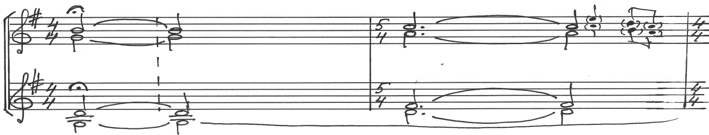
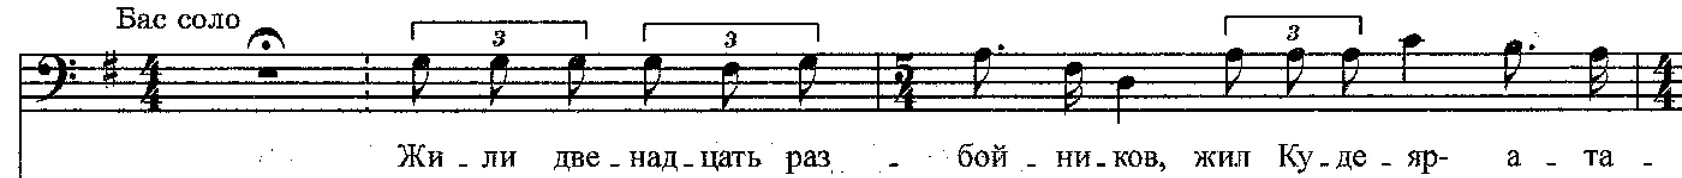

- рим. (закрытым ртом)

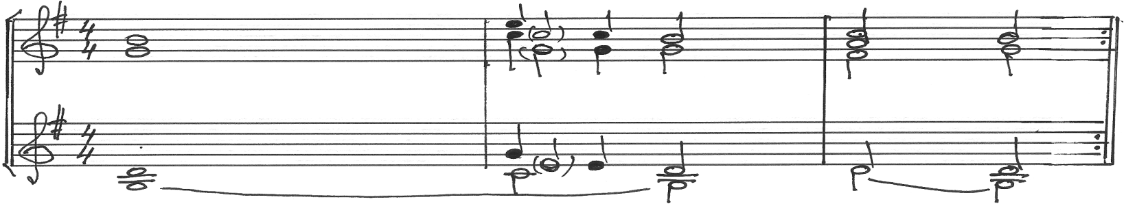
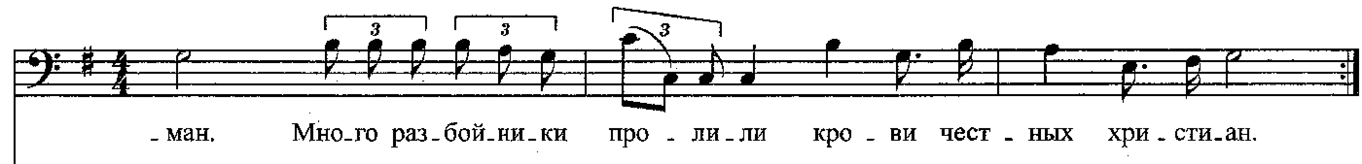

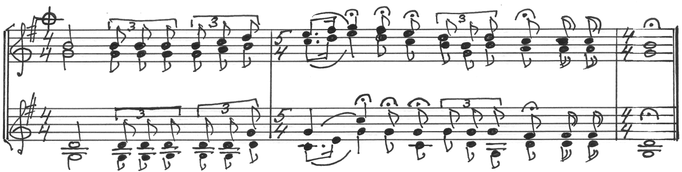

- тим, так в Соло-вках нам рас - ска - зы – вал сам Куде – яр Пи-ти – рим.

2. Много богатства награбили,
Жили в дремучем лесу,
Вождь Кудеяр из-под Киева
Выкрал девицу-красу.
Припев: Господу Богу помолимся…

3. Днём с полюбовницей тешился,
Ночью набеги творил,
Вдруг у разбойника лютого
Совесть Господь пробудил.
Припев: Господу Богу помолимся…

4. Бросил своих он товарищей,
Бросил набеги творить;
Сам Кудеяр в монастырь пошёл
Богу и людям служить.
Припев: Господу Богу помолимся…

